TRƯỜNG ĐẠI HỌC NHA TRANG

KHOA CÔNG NGHỆ THÔNG TIN



**BÁO CÁO****ĐỒ ÁN**

***Đề tài:* Xây dự****ng website bán hàng**

***Giáo viên hướng*** ***dẫn:*** ***Bùi Chí Thành***

***Sinh viên thực hi******ện:* Nguyễn** **Đình Giang**

***Lớp:*** **K63-CNTT-CLC1**

**NHẬN XÉT CỦA GIÁO VIÊN HƯỚNG DẪN**

................................................................................................................................

................................................................................................................................

................................................................................................................................

................................................................................................................................

................................................................................................................................

................................................................................................................................

................................................................................................................................

................................................................................................................................

................................................................................................................................

................................................................................................................................

................................................................................................................................

................................................................................................................................

................................................................................................................................

.......................................................................................................................................

.........................................................................................................................

................................................................................................................................

................................................................................................................................

................................................................................................................................

*Thành phố nha trang, ngày …. tháng …. năm 2023*

**Giáo viên hướng dẫn**

(Ký tên,ghi rõ họ tên)

**MỤC LỤC**

**LỜI NÓI ĐẦU 6**

**CHƯƠNG 1:TỔNG QUAN 7**

1.1 Giới thiệu về đề tài. 7

1.2 Lý do chọn đề tài 7

1.3 Mục đích phát triển đề tài 7

1.4 Ý nghĩa thực tiễn 7

1.5 Đặt bài toán 7

1.6 Chức năng 8

1.7 Yêu cầu đặt ra 8

1.8 Các giai đoạn triển khai dự án. 9

1.9 Vấn đề - Giải pháp 9

**CHƯƠNG 2: TÌM HIỂU 1 SỐ CÔNG NGHỆ XÂY DỰNG WEBSITE 10**

ASP.NET và MVC 10

2.1 ASP.NET 10

2.2.MVC 11

2.2.1 Xuất xứ 11

2.2.2 Kiến trúc mô hình MVC 12

2.2.3 Đặc điểm của mô hình MVC 12

2.2.4 Tiềm hiểu về Controler 13

2.2.5 Tìm hiểu Model 13

2.2.6 Tìm hiều về View 14

2.3 Javascript 14

2.4Ajax 16

2.5 Bootstrap 17

2.6 Hệ cơ sở dữ liệu SQL server 17

**CHƯƠNG 3: PHÂN TÍCH THIẾT KẾ HỆ THỐNG 18**

3.1 Tổng quan thiết kế 18

3.2 Một số yêu cầu 19

Actors and Use Cases Descriptions 19

3.2.1 Actors Description 20

*3.2.2 Use Cases Description* 20

3.2.3 Use Case & Actor mapping 21

3.3 Đặc tả usecase 22

3.3.1 Đăng nhập (User) 22

3.3.2 Đặc tả Usecase đăng kí tài khoản 23

3.4 Biểu đồ tuần tự 28

3.4.1 Chức năng đăng kí 28

3.4.2 Chức năng đăng nhập 29

3.4.3 Chức năng đặt mua 30

3.4.4 Chức năng thanh toán 30

**CHƯƠNG 4:THIẾT KẾ CƠ SỞ DỮ LIỆU 31**

4.1 Mô hình Class Diagram 31

4.2 Biểu đồ cụ thể các Bảng: 31

**CHƯƠNG 5:ĐẶC TẢ GIAO DIỆN 37**

5.1 Giao diện trang chủ dành cho khách hàng 37

5.2 Menu sản phẩm 37

5.3 Trang chi tiết sản phẩm 38

5.4 Trang Giỏ hàng 39

5.5 Trang Đăng kí 39

5.6 Trang Đăng nhập 40

5.7 Giao diện dành cho ban quản trị 40

5.8 Trang Quản lý sản phẩm. 40

5.9 Trang Quản lý sản phẩm. 41

5.10 Trang Quản lý Role. 42

5.11 Trang Quản lý tin tức. 42

5.12 Trang Quản đơn hàng . 42

5.13 Trang Quảng cáo. 43

5.14 Trang danh mục sản phẩm . 43

5.15 Trang danh sách tài khoản . 44

5.16 Trang đăng nhập dành cho admin. 44

**CHƯƠNG 6:THỬ NGHIỆM VÀ ĐÁNH GIÁ CHƯƠNG TRÌNH. 46**

6.1 Cài đặt 46

6.2 Thử nghiệm 46

6.3 Đánh giá 46

**CHƯƠNG 7:KẾT LUẬN 46**

Lời nói đầu

*"Trong bối cảnh hiện nay, thương mại điện tử đang trở thành một phần không thể thiếu trong đời sống hàng ngày, với sự phát triển vượt bậc nhờ công nghệ số. Công nghệ này không chỉ giúp chúng ta tiết kiệm chi phí thông qua việc giảm chi phí vận chuyển và giao dịch, mà còn tối ưu hóa thời gian để con người có thể dành năng lượng cho những công việc khác. Hơn nữa, thương mại điện tử mang lại khả năng tìm kiếm linh hoạt và cung cấp thông tin phù hợp với nhu cầu và sở thích cá nhân. Ngày nay, mua sắm trực tuyến tại nhà đã trở nên dễ dàng hơn bao giờ hết, nhờ các trang web bán hàng trực tuyến. Chính vì lý do này, em đã chọn đề tài “Xây dựng Website bán hàng ” cho đồ án của mình.*

*Trong phần đầu tiên của báo cáo tốt nghiệp này, em muốn bày tỏ lòng biết ơn sâu sắc đến những người đã hỗ trợ em về mặt kiến thức lẫn tinh thần trong suốt quá trình làm đồ án. Đầu tiên, em xin gửi lời cảm ơn chân thành nhất đến Bùi Chí Thành , Giảng viên thuộc Khoa Công Nghệ Thông Tin, Trường Đại Học Nha Trang, người đã không chỉ hướng dẫn mà còn đưa ra những nhận xét quý báu trong suốt quá trình em thực hiện đồ án. Em cũng muốn cảm ơn ban giám hiệu, các thầy cô trong Khoa Công Nghệ Thông Tin và các phòng ban của trường đã tạo mọi điều kiện thuận lợi cho em và các bạn sinh viên khác.*

*Cuối cùng, em xin gửi lời cảm ơn tới gia đình, bạn bè và người thân đã luôn ủng hộ và động viên em trong suốt quá trình học tập và thực hiện đồ án này. Mặc dù thời gian hạn hẹp và kiến thức còn nhiều hạn chế, em biết rằng đồ án của mình không thể hoàn hảo và có thể còn nhiều thiếu sót.*

*Vì vậy, em rất mong nhận được sự góp ý từ thầy cô và các bạn để có thể tiếp tục hoàn thiện và phát triển bản thân hơn nữa.*

*Em xin chân thành cảm ơn!*

*Khánh hòa, ngày tháng năm2023*

*Sinh viên*

*Nuyễn Đình Giang*

# Chương 1:Tổng quan

## 1.1 Giới thiệu về đề tài.

Trong bối cảnh kinh kế thị trường hiện nay, việc mỗi công ty, cửa hàng hay thậm chí cá nhân có một hay nhiều website là một việc bình thường, xong việc khai khác dữ liệu từ website biến những tác động lên website trở thành những dữ liệu có ích lại là 1 vấn đề khá còn mới mẻ. Vấn đề còn bỏ ngỏ, nhận thấy cơ hội, khả năng phát triển, em nhận đề tài “Xây dưng website bán hàng ” nhằm mục đich đưa các giải pháp, triển khai thực tiến 1 số thuật toán nhằm phân tích dữ liệu cho người dùng.

## 1.2 Lý do chọn đề tài

Khi internet ra đời, không ai nghĩ rằng nó sẽ phát triển đến ngày hôm nay, nó len lỏi đến mọi ngó ngánh trong cuộc sống, trở thành 1 phần không thể thiếu. Chỉ cần ngồi nhà và cả thế giới trong tầm tay bạn. Cũng như vậy, khi internet đã trở nên phổ biến, việc mua bán qua mạng internet phát triển cũng phát triển theo đó.

Xong bên cạnh đó, việc nắm bắt tìm hiểu, phân tích nhu cầu tiêu dùng là một phần vô cùng quan trọng, nó giúp người tiêu dùng dễ dàng chọn lựa sản phẩm phù hợp, giúp các nhà kinh doanh quyết định đón đầu xu thế của khách hàng.

Bên cạnh đó, việc phát triển website đi kèm những tính năng nâng cao giúp tối ưu hóa việc trải nghiệm website của người dùng cũng là cách giúp website phát triển 1 cách bền vững và có hiệu quả.

## 1.3 Mục đích phát triển đề tài

Đề tài được phát triển nhằm mục đích thương mại điện tử, quản lý việc mua bán thông qua mạng internet, nâng cao trải nghiệm sử dụng website của người dùng qua đó đưa thương hiệu đến rông rãi với người dùng hơn.

## 1.4 Ý nghĩa thực tiễn

Phát triển các sản phẩm công nghệ phù hợp với nhu cầu của xã hội, qua đó rèn luyện , trau đồi, phát triển kiến thức của bản thân nhằm đáp ứng nhu cầu của các nhà tuyển dụng sau khi ra trường, tạo ra sản phẩm thực tế có giá trị sử dụng trong cuộc sống.

## 1.5 Đặt bài toán

Bài toán đặt ra: Xây dựng website bán hàng gồm bao gồm các chức năng của 1 website bán hàng đơn thuần.

Qua quá trình khảo sát các nguồn thông tin từ thầy giáo hướng dẫn, bạn bè, những người có kinh nghiệm trong phát triển website, trải nghiệm thực tế trên một số website bán hàng trực tuyến có thương hiệu của nước ngoài như [http://www.ebay.com](http://www.ebay.com/), ,[http://www.alibaba.com](http://www.alibaba.com/), thương hiệu trong nước như [https://www.thegioididong.com](https://www.thegioididong.com/), <http://www.trananh.vn/>, em phân tích bài toán:

### 1.6 Chức năng

Đây là website bán hàng và giới thiệu sản phẩm của cửa hàng, công ty đến người tiêu dùng với các thông tin chi tiết mặt hàng, hình ảnh mô tả sản phẩm, giá cả, khuyến mãi, ưu đãi với người mua hàng. Website cần bao gồm các chức năng sau:

* + - * Cho phép cập nhập hàng hóa vào CSDL,thêm xóa, sửa hàng hóa…
      * Hiển thị danh sách các mặt hàng hóa
      * Hiển thị các mặt hàng người dùng đã chọn sau quá trình tìm hiểu sản phẩm
      * Hiển thị thông tin khách hàng
      * Quản lý đơn đặt hàng
      * Quản lí bán hàng
      * Cập nhập hàng hóa
      * Xử lý đơn hàng
      * Thống kê các khách hàng mua hàng trong khoảng thời gian nhất định
      * Ngoài ra còn một số chức năng nâng cao theo yêu cầu của đơn vị đầu tư website

Ngoài ra, còn có thêm chức năng phát triển 1 số tính năng nâng cao như gợi ý mua hàng, tìm kiếm gần đúng,bảo mật …

### 1.7 Yêu cầu đặt ra

Hệ thống có 2 phần:

a.Phần thứ nhất: Khách hàng

Khách hàng có nhu cầu mua hàng, họ sẽ tìm kiếm mặt hàng trên website, khi quyết định mua sẽ đặt hàng thông qua giao diện website. Đơn hàng sẽ được chuyển về cho cửa hàng, công ty. Vì vậy giao diện khách hàng cần có các chức năng sau:

Giao diện người dùng thân thiện, có thể thay đổi phù hợp với những ngày lễ, những đợt giảm giá khuyến mãi, ... nhằm đánh mạnh vào nhu cầu, tâm lý mua sắm của người dùng. Việc người dùng sử dụng website của bạn thêm một giây là gia tăng thêm tỷ lệ mua hàng của khách hàng.

Hiển thị các danh sách các mặt hàng để khách hàng xem, lựa chọn và mua Sau khi khách hàng đã lựa chọn xong và muốn đặt hàng, cần có giao diện đặt

hàng cho người dùng bao gồm các thông tin về hàng hóa đã chọn, số lượng, số tiền,

tổng tiền đơn hàng, các thông tin cá nhân của khách hàng để phục vụ việc liên lạc lại với khách hàng.

Ngoài ra có thể phát triển một trang phản hồi khách hàng nhằm thu thập ý kiến, câu hỏi của khách hàng, phục vụ việc phát triển, giải đáp các thắc mắc của khách hàng.

b.Phần thứ hai: Giao diện quản trị.

Người làm chủ ứng dụng được cấp tài khoản riêng để có thể kiểm soát toàn các hoạt động của ứng dụng. Về phần này cần có các chức năng chính:

* Chức năng thêm, sửa, xóa các loại mặt hàng, nhà sản xuất, …
* Tiếp nhận đơn hàng của khách hàng và sửa lý đơn hàng
* Quản lí tài khoản
* Thống kê doanh thu
* Một số chức năng nâng cao theo yêu cầu như tạo giao diện menu động, tùy chỉnh theo ý người quản trị website, …

Giao diện quản trị nên làm đơn giản, tập chung vào các chức năng, đơn giản, dễ sử dụng

## 1.8 Các giai đoạn triển khai dự án.

* Giai đoạn 1:

Xây dựng 1 website đầy đủ các chức năng cơ bản, sử dụng cơ dở dữ liệu SQL sever và xây dựng website theo mô hình 3 lớp kết hợp MVC

Giai đoạn 2:

Xây dựng 1 số tính năng mới để tăng trải nghiệm của người dùng với website, qua đó hỗ trợ người dùng 1 cách tối ưu.

## 1.9 Vấn đề - Giải pháp

* Khó khăn
  + Kiến thức thực tế còn hạn chế
  + Công nghệ biến đổi theo từng đơn vị thời gian nên cần có chiến lược phát triền, thời gian và công sức tìm hiểu.
  + Triển khai bài toán theo hướng hoạt động cá nhân nên chưa có sự giao lưu ý tưởng.
* Giải pháp:
  + Tự tìm dành thời gian tìm hiểu những công nghệ mới, giao lưu, học hỏi từ những người có kinh nghiệm trong ngành công nghệ thông tin và giáo viên hướng dẫn

# CHƯƠNG 2: TÌM HIỂU 1 SỐ CÔNG NGHỆ XÂY DỰNG WEBSITE

Việc xây dựng và phát triển website hiện nay có rất nhiều ngôn ngữ như sử dụng javascript có MeotorJS, Angularjs, C# , Java, PHP ... Trong quá trình tìm hiểu và xin ý kiến của những người đi trước và kiến thức bản thân trong quá trình rèn luyện học tập, em phát triển website theo ASP.NET MCV. Về thiết kế giao diện em sử dụng template đã được thiết kế sẵm giúp giảm thời gian phát triển. Bên cạnh đó sử dụng javascript, jquery, ajax … nhằm tối ưu hoá sử lý website, sử dụng SQL sever làm cơ sở dữ liệu,

Chương này bao gồm lý thuyết về các công nghệ làm website được áp dụng.

## ASP.NET và MVC

### 2.1 ASP.NET

ASP.NET là Active Server Pages .NET (.NET là .NET framework). Nói đơn giản và ngắn gọn thì ASP.NET là một công nghệ có tính cách mạng dùng để phát triển các ứng dụng về mạng hiện nay cũng như trong tương lai (ASP.NET is a revolutionary technology for developing web applications). ASP.NET là một phương pháp tổ chức hay khung tổ chức (framework) để thiết lập các ứng dụng hết sức hùng mạnh cho mạng dựa trên CLR (Common Language Runtime) chứ không phải là một ngôn ngữ lập trình.

ASP.NET là một cơ cấu trong các cơ cấu của hệ điều hành Windows dưới dạng nền hay khung .NET. Như vậy ASP.NET không những có thể dùng các object của các ứng dụng cũ mà còn có thể sử dụng tất cả mọi tài nguyên Windows có một cách dễ dàng.

Tập tin của ASP.NET (ASP.NET file) có extension là .ASPX, còn tập tin của ASP là .ASP

Tập tin của ASP.NET (ASP.NET file) được phân tích ngữ pháp bởi XSPISAPI.DLL. Còn tập tin của ASP được phân tích bởi i ASP.DLL.

ASP.NET là kiểu mẫu lập trình phát động bằng sự kiện (event driven), còn các trang ASP được thi hành theo tuần tự từ trên xuống dưới.

ASP.NET sử dụng trình biên dịch (compiled code) nên rất nhanh, còn ASP dùng trình thông dịch (interpreted code) do đó hiệu suất và tốc độ cũng thua kém hẳn.

ASP.NET hỗ trợ gần 25 ngôn ngữ lập trình mới với .NET và chạy trong môi trường biên dịch (compiled environment), còn ASP chỉ chấp nhận VBScript và JavaScript nên ASP chỉ là một scripted language trong môi trường thông dịch (in the interpreter environment). Không những vậy, ASP.NET còn kết hợp nhuần

nhuyễn với XML (Extensible Markup Language) để vận chuyển các thông tin qua mạng.

ASP.NET hỗ trợ tất cả các browser và quan trọng hơn nữa là hỗ trợ các thiết bị lưu động (mobile devices). Chính các thiết bị lưu động, mà mỗi ngày càng phổ biến, đã khiến việc dùng ASP trong phát triển mạng nhằm vươn tới thị trường mới đó trở nên vô cùng khó khăn.

## 2.2.MVC

MVC là viết tắt của Model – View – Controller. Là một trong những design pattern. Được vận hành để tách mã lệnh thành 3 phần riêng biệt. Ở mỗi phần MVC sẽ có những chức năng đặc thù. Để xử lý các tác vụ mà request gởi tới. MVC làm cho mã lệnh trở nên trong sáng, dễ phát triển và dễ nâng cấp theo thời gian.

Để làm việc tốt đối với MVC, chúng ta cần nắm thật vững kiến thức OOP. Bản chất của các framework khác cũng được hình thành trên lý thuyết MVC. Do vậy, nếu chúng ta nắm tốt MVC, thì ở những framework khác chắc chắn sẽ không cảm thấy khó hiểu.

* Model: Là thành phần chịu trách nhiệm xử lý các thao tác trên database. Và gửi trả kết quả thông qua view.
* View: Là phần hiển thị thông tin trên website, sau khi đi qua controller và

nhận kết quả từ phía model thì view là bước cuối cùng để chuyển thông tin tới người dùng.

* Controller: Là phần điều hướng các request tới những tác vụ tương ứng.

Controller là một phần không thể thiếu ở bất cứ framework nào. Vì nó có trách nhiệm gởi và nhận request từ hệ thống tới người sử dụng.

### 2.2.1 Xuất xứ

Tất cả bắt đầu vào những năm 70 của thế kỷ 20, tại phòng thí nghiệm Xerox PARC ở Palo Alto. Sự ra đời của giao diện đồ họa (Graphical User Interface) và lập trình hướng đối tượng (Object Oriented Programming) cho phép lập trình viên làm việc với những thành phần đồ họa như những đối tượng đồ họa có thuộc tính và phương thức riêng của nó. Không dừng lại ở đó, những nhà nghiên cứu ở Xerox PARC còn đi xa hơn khi cho ra đời cái gọi là kiến trúc MVC (viết tắt của Model – View – Controller).

MVC được phát minh tại Xerox Parc vào những năm 70, bởi TrygveReenskaug. MVC lần đầu tiên xuất hiện công khai là trong Smalltalk-80. Sau đó trong một thời gian dài hầu như không có thông tin nào về MVC, ngay cả trong tài liệu 80 Smalltalk. Các giấy tờ quan trọng đầu tiên đƣợc công bố trên MVC là “A Cookbook for Using the Model-View-Controller User Interface Paradigm in Smalltalk – 80”, bởi Glenn Krasner và Stephen Pope, xuất bản trong tháng 8 / tháng 9 năm 1988.

### 2.2.2 Kiến trúc mô hình MVC

Trong kiến trúc MVC, một đối tượng đồ họa người dùng (GUI Component) bao gồm 3 thành phần cơ bản: Model, View, và Controller. Model có trách nhiệm đối với toàn bộ dữ liệu cũng như trạng thái của đối tượng đồ họa. View chính là thể hiện trực quan của Model, hay nói cách khác chính là giao diện của đối tượng đồ họa. Và Controller điều khiển việc tương tác giữa đối tượng đồ họa với người sử dụng cũng như những đối tượng khác.

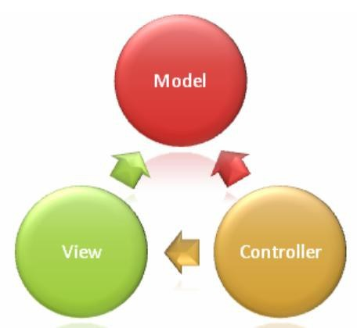

**Hình 2****-1:Các thành phần chính của mô hình MVC**

Khi người sử dụng hoặc những đối tượng khác cần thay đổi trạng thái của đối tượng đồ họa, nó sẽ tương tác thông qua Controller của đối tượng đồ họa.

Controller sẽ thực hiện việc thay đổi trên Model. Khi có bất kỳ sự thay đổi nào xảy ra ở Model, nó sẽ phát thông điệp (broadcast message) thông báo cho View và Controller biết. Nhận được thông điệp từ Model, View sẽ cập nhật lại thể hiện của mình, đảm bảo rằng nó luôn là thể hiện trực quan chính xác của Model. Còn Controller, khi nhận được thông điệp từ Model, sẽ có những tương tác cần thiết phản hồi lại người sử dụng hoặc các đối tượng khác

### 2.2.3 Đặc điểm của mô hình MVC

Cái lợi ích quan trọng nhất của mô hình MVC là nó giúp cho ứng dụng dễ bảo trì, module hóa các chức năng, và được xây dựng nhanh chóng. MVC tách các tác vụ của ứng dụng thành các phần riêng lẻ model, view, controller giúp cho việc xây dựng ứng dụng nhẹ nhàng hơn. Dễ dàng thêm các tính năng mới, và các tính năng cũ có thể dễ dàng thay đổi. MVC cho phép các nhà phát triển và các nhà thiết

kế có thể làm việc đồng thời với nhau. MVC cho phép thay đổi trong 1 phần của ứng dụng mà không ảnh hưởng đến các phần khác

Sở dĩ như vậy vì kiến trúc MVC đã tách biệt (decoupling) sự phụ thuộc giữa các thành phần trong một đối tượng đồ họa, làm tăng tính linh động (flexibility) và tính tái sử dụng (reusebility) của đối tượng đồ họa đó. Một đối tượng đồ họa bấy giờ có thể dễ dàng thay đổi giao diện bằng cách thay đổi thành phần View của nó trong khi cách thức lưu trữ (Model) cũng như xử lý (Controller) không hề thay đổi. Tương tự, ta có thể thay đổi cách thức lưu trữ (Model) hoặc xử lý (Controller) của đối tượng đồ họa mà những thành phần còn lại vẫn giữ nguyên.

Chính vì vậy mà kiến trúc MVC đã được ứng dụng để xây dựng rất nhiều framework và thư viện đồ họa khác nhau. Tiêu biểu là bộ thư viện đồ họa của ngôn ngữ lập trình hướng đối tượng SmallTalk (cũng do Xerox PARC nghiên cứu và phát triển vào thập niên 70 của thế kỷ 20). Các Swing Components của Java cũng được xây dựng dựa trên kiến trúc MVC. Đặc biệt là nền tảng ASP.NET MVC Frame work.

### 2.2.4 Tiềm hiểu về Controler

Controller có trách nhiệm chính là điều hướng các yêu cầu của người sử dụng. Như vậy trên toàn ứng dụng của ta, tất cả các request đều sẽ phải đi tới controller. Và tại đây, ứng với các tham số người sử dụng truyền mà ta đưa họ đến một tác vụ nào đó trên ứng dụng.

Tại các tác vụ này, chúng sẽ thông qua lớp model để làm việc và trả kết quả trở về controller. Cuối cùng controller sẽ đẩy dữ liệu thao tác tới view. View là thành phần cuối cùng mà người sử dụng nhận được khi họ giở request tới ứng dụng. Có thể hiểu controller, giống với kỹ thuật đa cấp với các tác vụ chạy ứng dụng phân cấp theo từng nhánh riêng biệt như: Module, action,….

### 2.2.5 Tìm hiểu Model

Model là thành phần chủ yếu được sử dụng để thao tác xử lý dữ liệu. Trong các framework, Model vẫn thường sử dụng theo phương thức Active Record. Một trong những design pattern. Chúng có tác dụng rút ngắn thời gian viết câu truy vấn cho người sử dụng. Biến những câu truy vấn phức tạp trở nên gần gũi và thân thiện với người sử dụng thông qua các thư viện được định nghĩa sẵn.

Model thường sẽ là các phương thức có trách nhiệm xử lý các tác vụ như: select, insert, update, delete các record trong database. Ứng với các lấy dữ liệu, model thường sử dụng mảng để gởi trả kết quả về. Vì mảng có thể cho phép model lưu trữ nhiều thông tin hơn, nên thường các record khi bóc tách chúng sẽ mang các dữ liệu của database một cách chi tiết.

Khi sử dụng models, ta cũng cần tuân theo nguyên tắc chính của chúng là không

xuất giá trị trực tiếp trong model. Mà tất cả những dữ liệu ấy, phải đưa vào mảng và trả về theo phương thức. Và tiếp tục ở view ta sẽ sử dụng nó để lấy dữ liệu ra.

### 2.2.6 Tìm hiều về View

View là phần hiển thị thông tin tương phản khi gởi và nhận request. Trước đây, khi người lập trình chưa nghĩ tới view. Họ thường thao tác xử lý dữ liệu ngay trực tiếp trên ứng dụng và đổ cả dữ liệu ngay trên file PHP đó. Điều này làm cho ứng dụng trở nên cồng kềnh, và đặc biệt rất khó cho việc bảo trì nâng cấp sau này. Nhất là đối với designer, việc thay đổi giao diện của một website luôn làm cho họ cảm thấy đau đầu vì phải chỉnh sửa thẳng vào core.

Trước đây, để giải quyết tình huống này. Người ta thường sử dụng template để phân tách website thành 2 mảng riêng biệt. Một là giao diện và một là core. Việc chỉnh sửa giao diện trở nên đơn giản hơn đối với họ so với cách viết thập cẩm kia. Tuy nhiên, các thư viện này thực chất sẽ làm cho ứng dụng của chúng ta trở nên chậm chạp hơn bao giờ hết, bởi chúng phải phiên dịch nhiều lần các kịch bản.

#### Ưu Điểm:

* + MVC làm cho ứng dụng trở nên trong sáng, giúp lập trình viên phân tách ứng dụng thành ba lớp một cách rõ ràng. Điều này sẽ rất giúp ích cho việc phát triển những ứng dụng xét về mặt lâu dài cho việc bảo trì và nâng cấp hệ thống.
  + MVC hiện đang là mô hình lập trình tiên tiến bậc nhất hiện nay, điều mà các framework vẫn đang nổ lực để hướng tới sự đơn giản và yếu tố lâu dài cho người sử dụng.

#### Khuyết Điểm:

* + Mặc dù, MVC tỏ ra lợi thế hơn nhiều so với cách lập trình thông thường. Nhưng MVC luôn phải nạp, load những thư viện đồ sộ để xử lý dữ liệu. Chính điều này làm cho mô hình trở nên chậm chạp hơn nhiều so với việc code tay thuần túy.
  + MVC đòi hỏi người tiếp cận phải biết qua OOP, có kinh nghiệm tương đối cho việc thiết lập và xây dựng một ứng dụng hoàn chỉnh. Sẽ rất khó khăn nếu OOP của người sử dụng còn yếu.
  + MVC tận dụng mảng là thành phần chính cho việc truy xuất dữ liệu.

Nhất là với việc sử dụng active record để viết ứng dụng. Chúng luôn cần người viết phải nắm vứng mô hình mảng đa chiều.

## 2.3Javascript

JavaScript được phát minh bởi Brendan Eich của Netscape (với trình duyệt Navigator 2.0) vào năm 1995, và xuất hiện ở hầu hết các công cụ trình duyệt của Netscape và Microsoft kể từ năm 1996.

Ngày nay, gần như các trình duyệt đình đám đều có hỗ trợ Javascript, và chính Javascript là nhân tố gần đây đã châm ngòi cho cuộc chiến các trình duyệt.

Javascript đã ra đời từ khá lâu, nhưng cho đến ngày nay, nó vẫn mang 1 tầm quan trọng rất lớn, vì vậy học Javascript là điều cần thiết.

### Javascript là gì?

Về phương diện thực thi ngôn ngữ

Hiện nay khi phát triển các trang web động, có hai phương thức rất phổ biến đó là *Server-Side* và *Client-Side*.

***Client-Side***: là phương thức sẽ xử lý các mã lệnh bởi mỗi browser riêng biệt tại máy người dùng, sau đó gửi kết quả lên cho Server.

***Server-Side***: thì lại gửi các mã lệnh cho server xử lý trước, sau đó server gửi kết quả lại cho browser.

JavaScript là một ngôn ngữ lập trình kịch bản Client-Side (Client-Side Script Language), và dĩ nhiên nó được thực thi tại máy người dùng. Và vì javascript là một Client-Side Script Language nên nó không có khả năng kết nối và thao tác với CSDL trên Server.

Về phương diện phong cách ngôn ngữ lập trình

Các tài liệu cũ trước đây nói Javascript là ngôn ngữ lập trình dựa vào đối tượng (*Object-based language*). Nhưng từ lúc Ajax ra đời, Javascript trở nên hướng đối tượng hơn rất nhiều. Vì vậy, chúng ta có thể coi Javascript là một ngôn ngữ lập trình hướng đối tượng (*Object-Oriented programming*). Về cú pháp, Javascript cũng tương tự như C, Perl và Java, …ví dụ mệnh đề lặp if, while, for, tương tự nhau.

Nói tóm lại:

### Javascript là một ngôn ngữ lập trình:

* Kịch bản Client-Side (Client-Side Script Language).
* Hướng đối tượng (*Object-Oriented programming*).

### Javascript được sử dụng để làm gì?

* JavaScript được sử dụng nhằm bổ sung sự tương tác cho các trang HTML.
* JavaScript có thể đáp ứng các sự kiện như tải hay loại bỏ các form. Khả năng này cho phép JavaScript trở thành một ngôn ngữ script động.
* JavaScript có thể được sử dụng để xác nhận dữ liệu người dùng nhập vào

trước khi nó được chuyển đến server.

* Sử dụng Javascript có thể giúp website của bạn tương tác với người dùng một cách uyển chuyển hơn.
* Tùy biến trình duyệt.

#### *Ưu điểm của Javascript:

* Hoàn toàn miễn phí và dễ học.
* JavaScript được thiết kế độc lập với hệ điều hành. Nó có thể chạy trên bất kỳ hệ điều hành nào có trình duyệt hỗ trợ JavaScript.
* Dễ dàng tương tác, điều khiển và tránh bớt việc xử lý từ phía server
* Nắm vững kiến thức JavaScript bây giờ rất hữu dụng cho các bạn sau này để có thê tiếp thu những công nghệ mới mà nó được gói gọn vào những ngôn ngữ như : Ajax, Atlas ….

#### *Nhược điểm của Javascript

* Javascript không có trình biên dịch riêng mà được diễn dịch và chạy bởi trình duyệt hỗ trợ nó. Chính vì thế, nếu trình duyệt không hỗ trợ, hoặc không bật JS, nó sẽ không chạy được.
* JS có thể làm ứng dụng web của bạn trở nên nặng nề hơn.
* Bảo mật kém. Không có khả năng giấu mã.

### Nguyên tắc lập trình trong JavaScript

* Bất cứ ngôn ngữ lập trình nào cũng đều phải có nguyên tắc của nó, và Javascript cũng ko ngoại lệ. Để bắt đầu học lập trình 1 ngôn ngữ nào, trước tiên chúng ta cần phải biết quy tắc của nó.
* Một số quy tắc quan trọng trong JS mà chúng ta cần phải nhớ như sau:
  + Lệnh Javascript phân biệt chữ in hoa và chữ thường
  + Mội câu lệnh Javascript đều kết thúc bằng dấu chấm phẩy “;”
  + Các điều kiện phải được khai báo trong cặp dấu ngoặc đơn ().
  + Khi sử dụng lệnh điều khiển, nếu sử dụng nhiều hơn 1 lệnh, bạn phải sử dụng cặp dấu ngoặc nhọn {}
  + Javascript sử dụng dấu chấm “.” để tham chiếu đến 1 phương thức hay thuộc tính của đối tượng

## 2.4Ajax

Ajax là một kỹ thuật viết tắt của chữ *AJAX = Asynchronous JavaScript and XML*, đây là một công nghệ giúp chung ta tạo ra những [Web động](http://freetuts.net/web-dong-la-gi-web-tinh-la-gi-343.html) mà hoàn toàn không reload lại trang nên rất mượt và đẹp. Đối với công nghệ web hiện nay

thì ajax không thể thiếu, nó là một phần làm nên sự sinh động cho website.

Ajax được viết bằng ngôn ngữ Javascript nên nó chạy trên client, tức là mỗi máy (*user*) sẽ chạy độc lập hoàn toàn không ảnh hưởng lẫn nhau. Hiện nay có nhiều thư viện javascript như **jQuery** hay **Angular** đều hỗ trợ kỹ thuật này nhằm giúp chúng ta thao tác dễ dàng hơn.

## 2.5 Bootstrap

Bootstrap là một **Font-end Framework** được viết bằng [SASS](http://freetuts.net/tag/sass-css) và biên dịch thành CSS, nó là một bộ thư viện mạnh mẽ được tích hợp nhiều CSS có sẵn giúp cho việc lập trình HTML & CSS trở nên đơn giản và dễ dàng hơn. Thông thường khi chúng ta lập trình bằng CSS thuần thì công việc kiểm tra tính tương thích trên các trình duyệt khác nhau và trên các thiết bị di động khác nhau rất là khó khăn, nhưng với Bootstrap thì lập trình viên không cần phải tốn nhiều công sức nữa vì mọi thứ đã có người tạo nên Bootstrap lo.

Bootstrap chia layout của một trang web ra thành 960 Grid và gồm 12 cột, mỗi cột 80Grid và đây chính lả chuẩn thiết kế HTML & CSS của Bootstrap. Nó có hỗ trợ hầu hết các module của một trang web như menu, tabs, tooltip, popup, ... Ngoài ra nó còn sử dụng thêm Javascript để xử lý các hiệu ứng cấp cao, [javascript](http://freetuts.net/tag/javascript-toan-tap) của Bootstrap sử dụng [jquery](http://freetuts.net/tag/jquery-toan-tap) nên để sử dụng được bắt buộc bạn phải bổ sung thêm thư viện jQuery nữa.

Các lợi ích khi sử dung bootstrap

* Phát triển giao diện nhanh chóng.
* Dễ học, dễ sử dụng
* Hỗ trợ javascript ,jquery

## 2.6 Hệ cơ sở dữ liệu SQL server

SQL là một công cụ quản lý dữ liệu được sử dụng phổ biến ở nhiều lĩnh vực.

Đầu tiên SQL được sử dụng trong các ngôn ngữ quản lý CSDL và chạy trên máy đơn lẻ. Do sự phát triển nhanh chóng của nhu cầu xây dựng những CSDL lớn theo mô hình khách/chủ (Client/Server), nhiều phần mềm sử dụng ngôn ngữ SQL đã ra đời mà điển hình là MS SQL Server, Oracle, Sybase... Trong mô hình khách/chủ, toàn bộ CSDL được tập trung lưu trữ trên máy chủ (Server), mọi thao tác xử lý dữ liệu được thực hiện trên máy chủ bằng các lệnh SQL. Máy trạm (Client) chỉ dùng để cập nhật dữ liệu cho máy chủ hoặc lấy thông tin từ máy chủ. Trên lĩnh vực đang phát triển hiện nay là Internet, ngôn ngữ SQL lại càng đóng vai trò quan trọng hơn. Nó được sử dụng để nhanh chóng tạo ra các trang Web động (Dynamic Web Page). Trang Web động thường có nội dung được lấy ra từ CSDL. SQL có thể được sử dụng như một chất keo kết dính giữa CSDLvà trang Web. Khi người dùng yêu cầu, SQL sẽ thực hiện việc truy cập thông tin trong CSDL trên máy chủ và hiển thị kết quả trên trang Web. Và SQL cũng là công cụ để cập nhật thông tin cho CSDLđó.

# CHƯƠNG 3: PHÂN TÍCH THIẾT KẾ HỆ THỐNG

Chương này sẽ đi sâu vào phân tích thiết kế hệ thống, bao gồm các UseCase, phân tích các UseCase.

## 3.1 Tổng quan thiết kế

Chủ cửa hàng, công ty là người có quyền cao nhất: có thể xem thông tin về tình trạng, hoạt động cũng như mọi thay đổi thên website.

Nếu chủ của hàng cũng là người quản trị website thì mọi thông tin trên website web là do chủ cửa hàng quản lý, nếu thuê nhân viên quản trị thì chủ cửa hàng cung cấp tài khoản và quyền hạn cho nhân viên đó truy cập vào hệ thống.

Nhân viên là người giả quyết các nhiệm vụ được giao như các nhận đơn hàng, tiếp thu ý kiến phản hồi của người sửa dụng….

Quyền cao nhất là của chủ cửa hàng, có thể xem đầy đủ mọi thông tin trên website, còn nhân viên và khách hàng chỉ được xem những thông tin được cho phép

Một số trang bán hàng cao cấp có tích hợp nhiều phương thức thanh toán, xong do điều kiện thực tế, phần này khó áp dụng với website có quy mô nhỏ.

## 3.2 Một số yêu cầu

### Actors and Use Cases Descriptions

#### Diagram

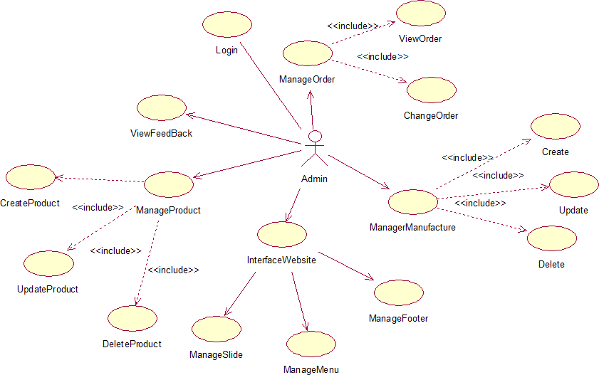

**Hình 3****-5: Admin roles**

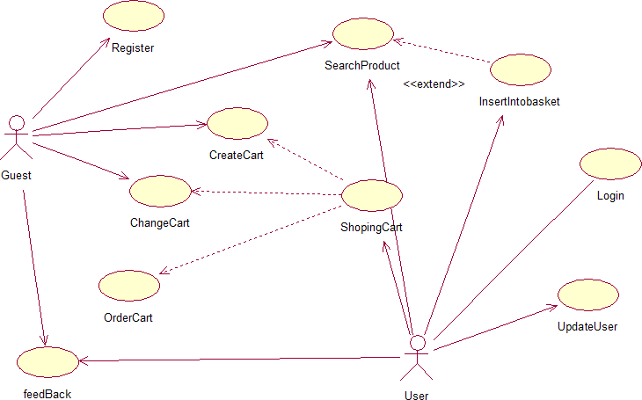

**Hình 3****-6: UseCase User**

### 3.2.1 Actors Description

|  |  |  |
| --- | --- | --- |
| **#** | **Actor Name** | **Definition & Interests** |
| 1 | Admin |  |
| 2 | Customer |  |

### *3.2.2 Use Cases Description*

|  |  |  |
| --- | --- | --- |
| **#** | **Name** | **Brief Description** |
| 1 | Login | Cho phép actor đăng nhập vào hệ thống |
| 2 | Manage product | Cho phép actor quản lý thông tin sản phẩm |
| 3 | Add new product | Cho phép actor thêm sản phẩm mới |
| 4 | Edit product | Cho phép actor sửa thông tin sản phẩm đã |
| 5 | Delete product | Cho phép actor xóa thông tin sản phẩm |
| 6 | View product | Cho phép actor xem thông tin sản phẩm |
| 7 | Manage statistic | Cho phép actor quản lý thông kê |
| 8 | Statistic sales | Cho phép actor thông kê doanh thu |
| 9 | Statistic selling product | Cho phép actor thống kê các sản phẩm bán chạy |
| 10 | Manage Manufacture | Cho phép actor quản lý thông tin cá nhân của mình |
| 11 | View Manufacture | Cho phép actor xem thông tin Manufacture |
| 12 | View order | Cho phép actor quản lý thông tin đặt hàng của khách |
| 13 | ChaneOrder | Cho phép actor chỉnh sửa trạng thái của order |
|  | | | |

|  |  |  |  |
| --- | --- | --- | --- |
| 18 | UC18 | View cart | Cho phép actor xem giỏ hàng |
| 19 | UC19 | Add product in cart | Cho phép actor thêm sản phẩm vào giỏ hàng |
| 20 | UC20 | Remove product in cart | Cho phép actor xóa sản phẩm khỏi giỏ hàng |
| 21 | UC22 | Register account | Cho phép actor đăng kí tài khoản của website |
| 22 | UC23 | Update account profile | Cho phép actor sửa thông tin tài khoản của website |
|  | | | |

**Table 3: Use Case List**

### 3.2.3 Use Case & Actor mapping

|  |  |  |
| --- | --- | --- |
| **Actor**  **Use Case** | **Admin** | **Customer** |
| UC1: Login | **x** | **x** |
| UC2: Manage product | **x** |  |
| UC3: Add new product | **x** |  |
| UC4: Edit product | **x** |  |
| UC5: Delete product | **x** |  |
| UC6: View product | **x** |  |
| UC7: Manage statistic | **x** |  |
| UC8: Statistic sales | **x** |  |
| UC9: Statistic selling product | **x** |  |
| UC10: Manage Manufacture | **x** |  |
| **Actor**  **Use Case** | **Admin** | **Customer** |

|  |  |  |
| --- | --- | --- |
| UC15: View order | **x** |  |
| UC16: ChaneOrder | **x** |  |
| UC17: View FeedBack | **x** |  |
| UC18: View cart |  | **x** |
| UC19: Add product in cart |  | **x** |
| UC20: Remove product in cart |  | **x** |
| UC21: Send complain |  | **x** |
| UC22: Register account |  | **x** |
| UC23: Update account profile |  | **x** |

(*): Anonymous user chỉ có thể thêm giỏ hàng chỉnh sửa số lượng sản phẩm trong giỏ hàng

3.3 Đặc tả usecase

3.3.1 Đăng nhập (User)

Đặc tả Usecase đăng nhập (Người dùng)

* Tóm tắt

Actor Người dùng là người sử dụng Use Case này. Use Case này được sử dụng để thực hiện chức năng đăng nhập vào website của người dùng. Sau khi đăng nhập vào website, lúc đó Người dùng mới có thể thực hiện được các chức năng khác, như là: Thanh toán tiền, xem sản phẩm…

* Dòng sự kiện

a. Dòng sự kiện chính

(1). Người dùng chọn chức năng đăng nhập từ trang chủ của website

(2). Trang chủ sẽ mở đến trang đăng nhập

(3). Người dùng nhập tài khoản của mình (bao gồm tên đăng nhập và mật khẩu)

(4). Hệ thống xác nhận thông tin đăng nhập

(5). Hiển thị thông báo

(6). Kết thúc Use Case

b. Các dòng sự kiện khác

* Dòng sự kiện thứ nhất

(1). Người dùng hủy yêu cầu đăng nhập

(2). Hệ thống bỏ qua trang đăng nhập, trở lại trang hiện tại.

(3). Kết thúc Use Case

* Dòng sự kiện thứ hai

(1). Người dùng nhập sai thông tin đăng nhập

(2). Hệ thống từ chối đăng nhập, hiển thị thông báo và trang đăng nhập.

(3). Kết thúc Use Case

* Các yêu cầu đặc biệt

Không có yêu cầu đặc biệt

* Trạng thái hệ thống khi bắt đầu thực hiện Use Case

Không đòi hỏi bất cứ điều kiện nào trước đó

* Trạng thái hệ thống sau khi thực hiện Use Case

* Trường hợp đăng nhập thành công: hệ thống hiển thị trang chủ của hệ thống. Sau khi đăng nhập thành công, Người dùng có thể thực hiện các chức năng tương ứng với quyền đăng nhập của mình, như là thanh toán tiền, gửi ý kiến phản hồi

* Trường hợp đăng nhập thất bại: Hệ thống đưa ra thông báo đăng nhập không thành công và hiển thị trang chủ

* + 1. **Đặc tả Usecase đăng kí tài khoản**



* Tóm tắt

Actor Người dùng là người sử dụng Use Case này. Use Case này được sử dụng để thực hiện chức năng đăng kí tài khoản của người dùng. Sau khi đăng kí tài khoản, lúc đó Người dùng mới có thể đăng nhập vào website và thực hiện được các chức năng như là: Thanh toán tiền, Gửi ý kiến phản hồi…

* Dòng sự kiện

a. Dòng sự kiện chính

(1). Người dùng chọn chức năng đăng kí từ trang chủ của website

(2). Trang chủ sẽ mở đến trang đăng kí

(3). Người dùng nhập đầy đủ thông tin tài khoản và thông tin cá nhân

(4). Hệ thống xác nhận thông tin và lưu lại

(5). Hiển thị thông báo

(6). Kết thúc Use Case

b. Các dòng sự kiện khác

(1). Người dùng hủy yêu cầu đăng kí

(2). Hệ thống bỏ qua trang đăng kí, trở lại trang hiện tại.

(3). Kết thúc Use Case

* Các yêu cầu đặc biệt

Không có yêu cầu đặc biệt

* Trạng thái hệ thống khi bắt đầu thực hiện Use Case

Không đòi hỏi bất cứ điều kiện nào trước đó

* Trạng thái hệ thống sau khi thực hiện Use Case

* Trường hợp đăng kí thành công: hệ thống hiển thị trang đăng nhập để người dùng có thể đăng nhập vào website và thực hiện các chức năng tương ứng với quyền đăng nhập của mình, như là thanh toán tiền, gửi ý kiến phản hồi

* Trường hợp đăng kí thất bại: Hệ thống đưa ra thông báo đăng kí không thành công và hiển thị trang chủ

Đặc tả Usecase Xem thông tin sản phẩm

* Tóm tắt

Actor Người dùng là người sử dụng Use Case này. Use Case này được sử dụng để thực hiện chức năng xem thông tin sản phẩm cảu người dùng. Sau khi truy cập vào website người dung có thể xem thông tin các sản phẩm có tại website

* Dòng sự kiện

a. Dòng sự kiện chính

(1). Người dùng truy cập vào website và nhấn chọn sản phẩm

(2). Trang chủ sẽ mở đến trang chi tiết sản phẩm

(3). Người dùng xem thông tin sản phẩm

(4). Kết thúc Use Case

b. Các dòng sự kiện khác

Không có

* Các yêu cầu đặc biệt

Không có yêu cầu đặc biệt

* Trạng thái hệ thống khi bắt đầu thực hiện Use Case

Không đòi hỏi bất cứ điều kiện nào trước đó

* Trạng thái hệ thống sau khi thực hiện Use Case

Hiển thị trang thông tin sản phẩm

****Đặc tả Usecase đặt mua

* Tóm tắt

Actor Người dùng là người sử dụng Use Case này. Use Case này được sử dụng để thực hiện chức năng đặt mua sản phẩm của người dùng. Sau khi truy cập vào website và xem thông tin sản phẩm, người dùng có thể đặt mua sản phẩm mà mình cảm thấy vừa ý.

* Dòng sự kiện

a. Dòng sự kiện chính

(1). Người dùng chọn chức năng xem thông tin chi tiết của sản phẩm

(2). Trang chủ sẽ mở đến trang thông tin chi tiết của sản phẩm

(3). Người dùng xem và nhấn vào nút “đặt mua”

(4). Hệ thống xác nhận thông tin và lưu lại

(5). Hiển thị trang thông tin sản phẩm

(6). Kết thúc Use Case

b. Các dòng sự kiện khác

* Dòng sự kiện thứ nhất

(1). Người dùng hủy yêu cầu đặt mua

(2). Hệ thống xóa sản phẩm đó tại giỏ hàng của người dùng trở lại trang hiện tại.

(3). Kết thúc Use Case

* Dòng sự kiện thứ hai

(1). Người dùng thay đổi số lượng sản phẩm vừa đặt mua

(2). Hệ thống kiểm tra và lưu lại

(3). Kết thúc Use Case

* Các yêu cầu đặc biệt

Không có yêu cầu đặc biệt

* Trạng thái hệ thống khi bắt đầu thực hiện Use Case

Không đòi hỏi bất cứ điều kiện nào trước đó

* Trạng thái hệ thống sau khi thực hiện Use Case

* Trường hợp đặt mua thành công: hệ thống tiến hành thêm sản phẩm vào giỏ hàng của người đó và hiện ra trang thông tin sản phẩm để người dùng tiếp tục đặt mua

* Trường hợp đặt mua thất bại: Hệ thống đưa ra thông báo và quay về trang trước đó

****Đặc tả Usecase thanh toán

* Tóm tắt

Actor Người dùng là người sử dụng Use Case này. Use Case này được sử dụng để thực hiện chức năng thanh toán tiền cho sản phẩm đã đặt mua. Sau khi đã đặt mua sản phẩm, giỏ hàng của người dùng đã tồn tại một hoặc nhiều sản phẩm, nếu muốn có trong tay các sản phẩm này người dùng cần phải chọn UC này để thanh toán.

* Dòng sự kiện

a. Dòng sự kiện chính

(1). Người dùng chọn chức năng đặt mua

(2). Trang chủ sẽ mở đến trang giỏ hàng của người dùng

(3). Người dùng xem và nhấn vào nút “thanh toán”

(4). Hệ thống xác nhận thông tin và hiển thị trang thanh toán

(5). Người dùng nhập đầy đủ thông tin

(6). Hệ thống đưa ra thông báo và quay trở lại trang giỏ hàng

(7). Kết thúc Use Case

b. Các dòng sự kiện khác

* Dòng sự kiện thứ nhất

(1). Người dùng hủy yêu cầu thanh toán

(2). Hệ thống hủy việc thanh toán, hiển thị trang trước đó.

(3). Kết thúc Use Case

* Dòng sự kiện thứ hai

(1). Người dùng chưa đăng nhập

(2). Hệ thống sẽ đưa ra thông báo và yêu cầu đăng nhập

(3). Kết thúc Use Case

* Các yêu cầu đặc biệt

Không có yêu cầu đặc biệt

* Trạng thái hệ thống khi bắt đầu thực hiện Use Case

Người dùng phải đăng nhập vào hệt hống mới có thể thực hiện UC này

* Trạng thái hệ thống sau khi thực hiện Use Case

* Trường hợp thanh toán thành công: Hệ thống tiến hành tiếp nhận thông tin và chuyển sản phẩm đến tay khách hàng

* Trường hợp thanh toán thất bại: Hệ thống đưa ra thông báo và quay về trang trước đó

3.3.3 Đăng nhập (Admin)

* Tóm tắt

Actor Admin là người sử dụng Use Case này. Use Case này được sử dụng để thực hiện chức năng đăng nhập vào hệ thống của Admin. Sau khi đăng nhập vào hệ thống, trang quản trị sẽ hiển thị và Admin sẽ sử dụng được các chức năng như quản lý, thêm, xóa ,sửa sản phẩm.

* Dòng sự kiện

a. Dòng sự kiện chính

(1). Admin chọn chức năng đăng nhập từ trang chủ

(2). Hệ thống hiển thị trang đăng nhập

(3). Admin nhập tài khoản của mình (bao gồm tên đăng nhập và mật khẩu)

(4). Hệ thống xác nhận thông tin đăng nhập

(5). Hệ thống xử lý quyền đăng nhập

(6). Hiển thị trang quản trị

(7). Kết thúc Use Case

b. Các dòng sự kiện khác

* Dòng sự kiện thứ nhất

(1). Admin hủy yêu cầu đăng nhập

(2). Hệ thống bỏ qua trang đăng nhập, trở lại trang chủ

(3). Kết thúc Use Case

* Dòng sự kiện thứ hai

(1). Admin nhập sai thông tin đăng nhập

(2). Hệ thống từ chối đăng nhập, hiển thị thông báo và trở về trang chủ

(3). Kết thúc Use Case

* Các yêu cầu đặc biệt

Không có yêu cầu đặc biệt

* Trạng thái hệ thống khi bắt đầu thực hiện Use Case

Không đòi hỏi bất cứ điều kiện nào trước đó

* Trạng thái hệ thống sau khi thực hiện Use Case

* Trường hợp đăng nhập thành công: Hệ thống hiển thị trang chủ quản trị.

* Trường hợp đăng nhập thất bại: Hệ thống đưa ra thông báo đăng nhập không thành công và hiển thị trang chủ

Đặc tả Usecase Quản lý thông tin

* Tóm tắt

Actor Admin là người sử dụng Use Case này. Use Case này được sử dụng để thực hiện chức năng quản lý thông tin của Admin. Sau khi đăng nhập vào hệ thống, Admin có thể thêm, cập nhật thông tin, xóa các đối tượng có trong hệ thống như: sản phẩm, …

* Dòng sự kiện

a. Dòng sự kiện chính

(1). Admin chọn chức năng quản lý thông tin từ trang chủ quản trị

(2). Hệ thống hiển thị trang quản lý thông tin

(3). Admin nhập đầy đủ thông tin của các đối tượng

(4). Hệ thống kiểm tra và lưu thông tin

(5). Hiển thị thông báo

(6). Hiển thị trang quản lý thông tin

(7). Kết thúc Use Case

b. Các dòng sự kiện khác

* Dòng sự kiện thứ nhất

(1). Admin hủy yêu cầu quản lý thông tin

(2). Hệ thống bỏ qua trang quản lý thông tin, trở lại trang chủ quản trị

(3). Kết thúc Use Case

* Dòng sự kiện thứ hai

(1). Admin nhập sai hoặc thiếu thông tin của các đối tượng

(2). Hệ thống từ chối thao tác, hiển thị thông báo, trở về trang quản lý thông tin

(3). Kết thúc Use Case

* Các yêu cầu đặc biệt

Không có yêu cầu đặc biệt

* Trạng thái hệ thống khi bắt đầu thực hiện Use Case

Yêu cầu Admin phải đăng nhập vào hệ thống

* Trạng thái hệ thống sau khi thực hiện Use Case

* Trường hợp quản lý thông tin thành công: Hệ thống ghi nhận thao tác, tiến hành cập nhật lai dữ liệu và đưa ra thông báo thành công

* Trường hợp quản lý thông tin thất bại: Hệ thống đưa ra thông báo và hiển thị trang quản lý thông tin

* 1. Biểu đồ tuần tự
     1. Chức năng đăng kí



*Biểu đồ tuần tự chức năng đăng kí*

* + 1. Chức năng đăng nhập



*Biểu đồ tuần tự chức năng đăng nhập*

* + 1. Chức năng đặt mua

*****Biểu đồ tuần tự chức năng đặt mua*

3.4.4 Chức năng thanh toán

*Biểu đồ tuần tự chức năng thanh toán*

CHƯƠNG 4:THIẾT KẾ CƠ SỞ DỮ LIỆU

4.1 Mô hình Class Diagram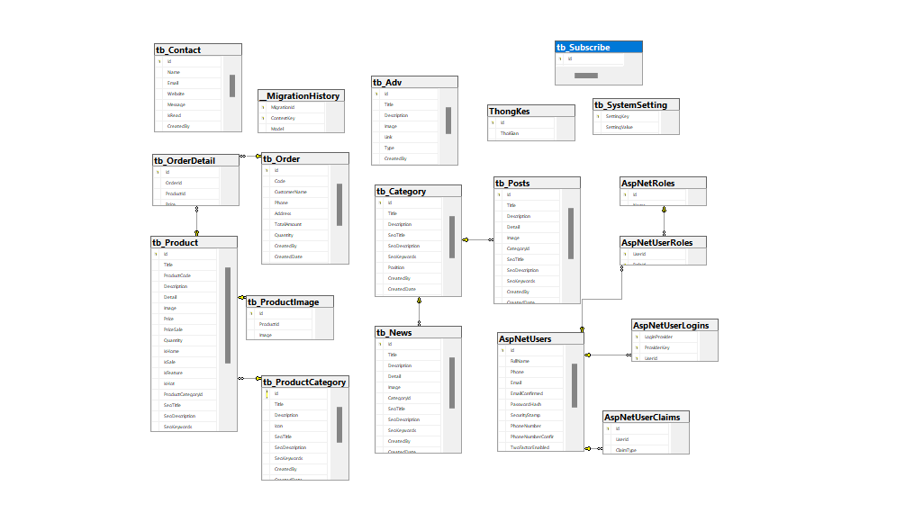

4.2 Biểu đồ cụ thể các Bảng:

Bảng : ProDuct (tb.Product)

|  |  |  |
| --- | --- | --- |
| **Columname** | **Data Type** | **Allow null** |
| Id | int | Unchecked |
| Title | nvarchar(250) | Unchecked |
| ProductCode | nvarchar(50) | Checked |
| Description | nvarchar(MAX) | Checked |
| Detail | nvarchar(MAX) | Checked |
| Image | nvarchar(250) | Checked |
| Price | decimal(18, 2) | Unchecked |
| PriceSale | decimal(18, 2) | Checked |
| Quantity | int | Unchecked |
| IsHome | bit | Unchecked |
| IsSale | bit | Unchecked |
| IsFeature | bit | Unchecked |
| IsHot | bit | Unchecked |
| ProductCategoryId | int | Unchecked |
| SeoTitle | nvarchar(250) | Checked |
| SeoDescription | nvarchar(500) | Checked |
| SeoKeywords | nvarchar(250) | Checked |
| CreatedBy | nvarchar(MAX) | Checked |
| CreatedDate | datetime | Unchecked |
| ModifiedDate | datetime | Unchecked |
| Modifiedby | nvarchar(MAX) | Checked |
| Alias | nvarchar(250) | Checked |
| IsActive | bit | Unchecked |
| ViewCount | int | Unchecked |

Bảng:Adv(tb.Adv)

|  |  |  |
| --- | --- | --- |
| **Columname** | **Data Type** | **Allow null** |
| Id | int | Unchecked |
| Title | nvarchar(150) | Unchecked |
| Description | nvarchar(500) | Checked |
| Image | nvarchar(500) | Checked |
| Link | nvarchar(500) | Checked |
| Type | int | Unchecked |
| CreatedBy | nvarchar(MAX) | Checked |
| CreatedDate | datetime | Unchecked |
| ModifiedDate | datetime | Unchecked |
| Modifiedby | nvarchar(MAX) | Checked |

BẢNG :CATEGORY(tb.Category)

|  |  |  |
| --- | --- | --- |
| **Columname** | **Data Type** | **Allow null** |
| Id | int | Unchecked |
| Title | nvarchar(150) | Unchecked |
| Description | nvarchar(MAX) | Checked |
| SeoTitle | nvarchar(150) | Checked |
| SeoDescription | nvarchar(250) | Checked |
| SeoKeywords | nvarchar(150) | Checked |
| Position | int | Unchecked |
| CreatedBy | nvarchar(MAX) | Checked |
| CreatedDate | datetime | Unchecked |
| ModifiedDate | datetime | Unchecked |
| Modifiedby | nvarchar(MAX) | Checked |
| Alias | nvarchar(MAX) | Checked |
| IsActive | bit | Unchecked |

BẢNG: Contact(tb.Contact)

|  |  |  |
| --- | --- | --- |
| **Columname** | **Data Type** | **Allow null** |
| Id | int | Unchecked |
| Name | nvarchar(150) | Unchecked |
| Email | nvarchar(150) | Checked |
| Website | nvarchar(MAX) | Checked |
| Message | nvarchar(4000) | Checked |
| IsRead | bit | Unchecked |
| CreatedBy | nvarchar(MAX) | Checked |
| CreatedDate | datetime | Unchecked |
| ModifiedDate | datetime | Unchecked |
| Modifiedby | nvarchar(MAX) | Checked |

BẢNG: News(tb.News)

|  |  |  |
| --- | --- | --- |
| **Columname** | **Data Type** | **Allow null** |
| Id | int | Unchecked |
| Title | nvarchar(150) | Unchecked |
| Description | nvarchar(MAX) | Checked |
| Detail | nvarchar(MAX) | Checked |
| Image | nvarchar(MAX) | Checked |
| CategoryId | int | Unchecked |
| SeoTitle | nvarchar(MAX) | Checked |
| SeoDescription | nvarchar(MAX) | Checked |
| SeoKeywords | nvarchar(MAX) | Checked |
| CreatedBy | nvarchar(MAX) | Checked |
| CreatedDate | datetime | Unchecked |
| ModifiedDate | datetime | Unchecked |
| Modifiedby | nvarchar(MAX) | Checked |
| Alias | nvarchar(MAX) | Checked |
| IsActive | bit | Unchecked |

BẢNG:Oder(tb.Oder)

|  |  |  |
| --- | --- | --- |
| **Columname** | **Data Type** | **Allow null** |
| Id | int | Unchecked |
| Code | nvarchar(MAX) | Unchecked |
| CustomerName | nvarchar(MAX) | Unchecked |
| Phone | nvarchar(MAX) | Unchecked |
| Address | nvarchar(MAX) | Unchecked |
| TotalAmount | decimal(18, 2) | Unchecked |
| Quantity | int | Unchecked |
| CreatedBy | nvarchar(MAX) | Checked |
| CreatedDate | datetime | Unchecked |
| ModifiedDate | datetime | Unchecked |
| Modifiedby | nvarchar(MAX) | Checked |
| TypePayment | int | Unchecked |
| Email | nvarchar(MAX) | Checked |

BẢNG:OderDetails(tb.OderDetails)

|  |  |  |
| --- | --- | --- |
| **Columname** | **Data Type** | **Allow null** |
| Id | int | Unchecked |
| OrderId | int | Unchecked |
| ProductId | int | Unchecked |
| Price | decimal(18, 2) | Unchecked |
| Quantity | int | Unchecked |

BẢNG: Post(tb.Post)

|  |  |  |
| --- | --- | --- |
| **Columname** | **Data Type** | **Allow null** |
| Id | int | Unchecked |
| Title | nvarchar(150) | Unchecked |
| Description | nvarchar(MAX) | Checked |
| Detail | nvarchar(MAX) | Checked |
| Image | nvarchar(250) | Checked |
| CategoryId | int | Unchecked |
| SeoTitle | nvarchar(250) | Checked |
| SeoDescription | nvarchar(500) | Checked |
| SeoKeywords | nvarchar(250) | Checked |
| CreatedBy | nvarchar(MAX) | Checked |
| CreatedDate | datetime | Unchecked |
| ModifiedDate | datetime | Unchecked |
| Modifiedby | nvarchar(MAX) | Checked |
| Alias | nvarchar(150) | Checked |
| IsActive | bit | Unchecked |

BẢNG:ProductCategory(tb.ProductCategory)

|  |  |  |
| --- | --- | --- |
| **Columname** | **Data Type** | **Allow null** |
| Id | int | Unchecked |
| Title | nvarchar(150) | Unchecked |
| Description | nvarchar(MAX) | Checked |
| Icon | nvarchar(250) | Checked |
| SeoTitle | nvarchar(250) | Checked |
| SeoDescription | nvarchar(500) | Checked |
| SeoKeywords | nvarchar(250) | Checked |
| CreatedBy | nvarchar(MAX) | Checked |
| CreatedDate | datetime | Unchecked |
| ModifiedDate | datetime | Unchecked |
| Modifiedby | nvarchar(MAX) | Checked |
| Alias | nvarchar(150) | Unchecked |

BẢNG: ProductImage(tb.ProductImage)

|  |  |  |
| --- | --- | --- |
| **Columname** | **Data Type** | **Allow null** |
| Id | int | Unchecked |
| ProductId | int | Unchecked |
| Image | nvarchar(MAX) | Checked |
| IsDefault | bit | Unchecked |

BẢNG: Subscribe(tb.Subscribe)

|  |  |  |
| --- | --- | --- |
| **Columname** | **Data Type** | **Allow null** |
| Id | int | Unchecked |
| Email | nvarchar(MAX) | Unchecked |
| CreatedDate | datetime | Unchecked |

BẢNG: ThongKe(tb.ThongKe)

|  |  |  |
| --- | --- | --- |
| **Columname** | **Data Type** | **Allow null** |
| Id | int | Unchecked |
| ThoiGian | datetime | Unchecked |
| SoTruyCap | bigint | Unchecked |

BẢNG:SystemSetting(tb. SystemSetting)

|  |  |  |
| --- | --- | --- |
| **Columname** | **Data Type** | **Allow null** |
| SettingKey | nvarchar(50) | Unchecked |
| SettingValue | nvarchar(4000) | Checked |
| SettingDescription | nvarchar(4000) | Checked |

BẢNG: MigrationHistory (tb. MigrationHistory)

|  |  |  |
| --- | --- | --- |
| **Columname** | **Data Type** | **Allow null** |
| MigrationId | nvarchar(150) | Unchecked |
| ContextKey | nvarchar(300) | Unchecked |
| Model | varbinary(MAX) | Unchecked |
| ProductVersion | nvarchar(32) | Unchecked |

BẢNG: AspNetRoles (tb. AspNetRoles)

|  |  |  |
| --- | --- | --- |
| **Columname** | **Data Type** | **Allow null** |
| Id | nvarchar(128) | Unchecked |
| Name | nvarchar(256) | Unchecked |

BẢNG: AspNetUserClaims (tb. AspNetUserClaims)

|  |  |  |
| --- | --- | --- |
| **Id** | **int** | **Unchecked** |
| UserId | nvarchar(128) | Unchecked |
| ClaimType | nvarchar(MAX) | Checked |
| ClaimValue | nvarchar(MAX) | Checked |
|  |  | Unchecked |

BẢNG: AspNetUserLogins (tb. AspNetUserLogins)

|  |  |  |
| --- | --- | --- |
| **Id** | **int** | **Unchecked** |
| LoginProvider | nvarchar(128) | Unchecked |
| ProviderKey | nvarchar(128) | Unchecked |
| UserId | nvarchar(128) | Unchecked |

BẢNG: AspNetUserRoles (tb. AspNetUserRoles)

|  |  |  |
| --- | --- | --- |
| **Id** | **int** | **Unchecked** |
| UserId | nvarchar(128) | Unchecked |
| RoleId | nvarchar(128) | Unchecked |

BẢNG: AspNetUsers (tb. AspNetUsers)

|  |  |  |
| --- | --- | --- |
| **Id** | **int** | **Unchecked** |
| Id | nvarchar(128) | Unchecked |
| FullName | nvarchar(MAX) | Checked |
| Phone | nvarchar(MAX) | Checked |
| Email | nvarchar(256) | Checked |
| EmailConfirmed | bit | Unchecked |
| PasswordHash | nvarchar(MAX) | Checked |
| SecurityStamp | nvarchar(MAX) | Checked |
| PhoneNumber | nvarchar(MAX) | Checked |
| PhoneNumberConfirmed | bit | Unchecked |
| TwoFactorEnabled | bit | Unchecked |
| LockoutEndDateUtc | datetime | Checked |
| LockoutEnabled | bit | Unchecked |
| AccessFailedCount | int | Unchecked |
| UserName | nvarchar(256) | Unchecked |

CHƯƠNG 5:ĐẶC TẢ GIAO DIỆN

Giao diện chính của chương trình bao gồm 2 phần : Phần dành cho nguời quản trị(Admin) và phần dành cho khách hàng.

* 1. Giao diện trang chủ dành cho khách hàng

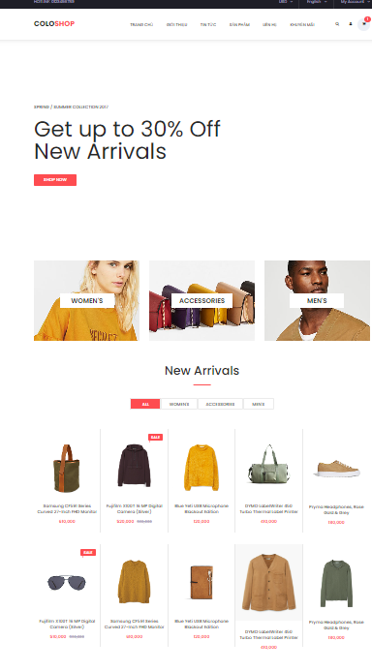

5.2 Menu sản phẩm

Là menu chứa danh sách các loại trang phục và phong cách thời trang. Khách hàng có thể sử dụng menu này để tìm kiếm dễ dàng hơn . 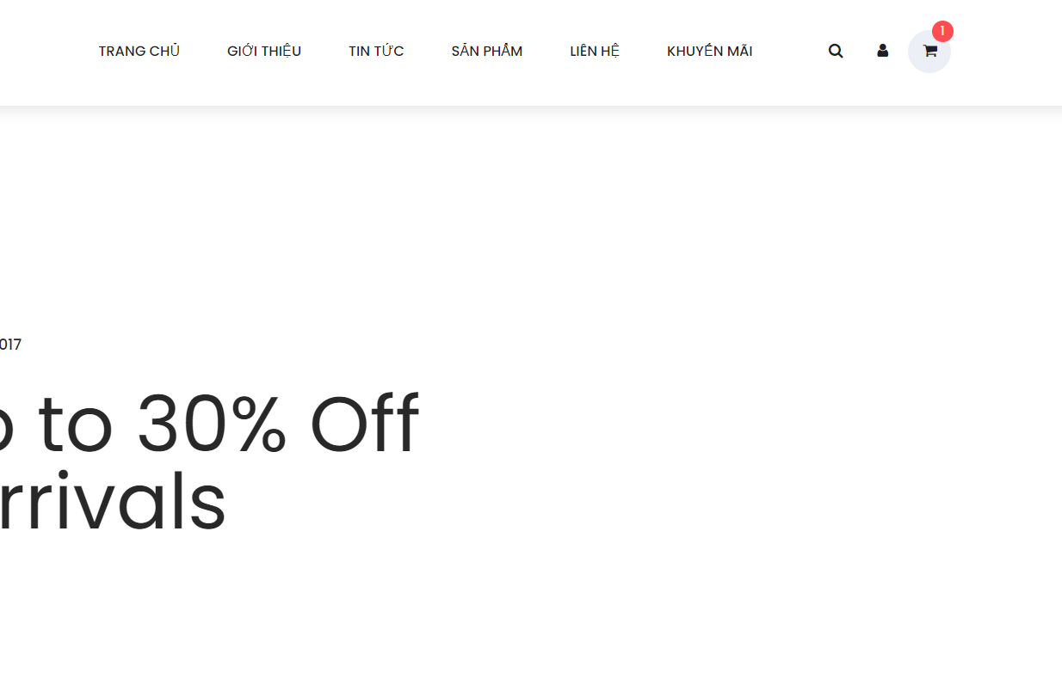

* 1. Trang chi tiết sản phẩm

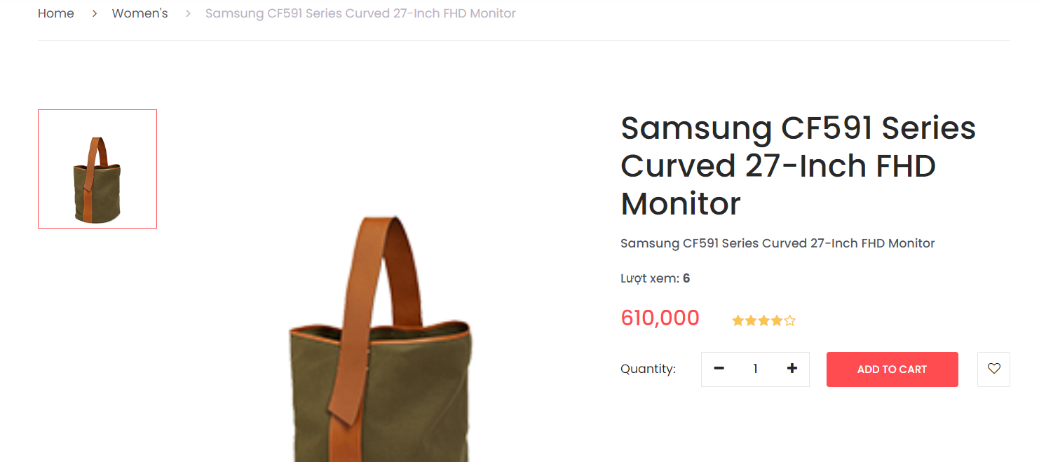

Trang chi tiết sản phậm hiển thị các thông tin chi tiết của sản phẩm như trên. Bên dưới là các sản phẩm cùng loại trang phục với sản phẩm mà khách hàng lựa chọn để khách hàng có thêm sự lựa chọn. Sau khi đã xem chi tiết các thông tin về sản phẩm, nếu ưng ý khách hàng điền đầy đủ thông tin sau đó nhấn nút **cho vào giỏ** để cho sản phẩm vào giỏ hàng của mình chờ thanh toán.

* 1. Trang Giỏ hàng

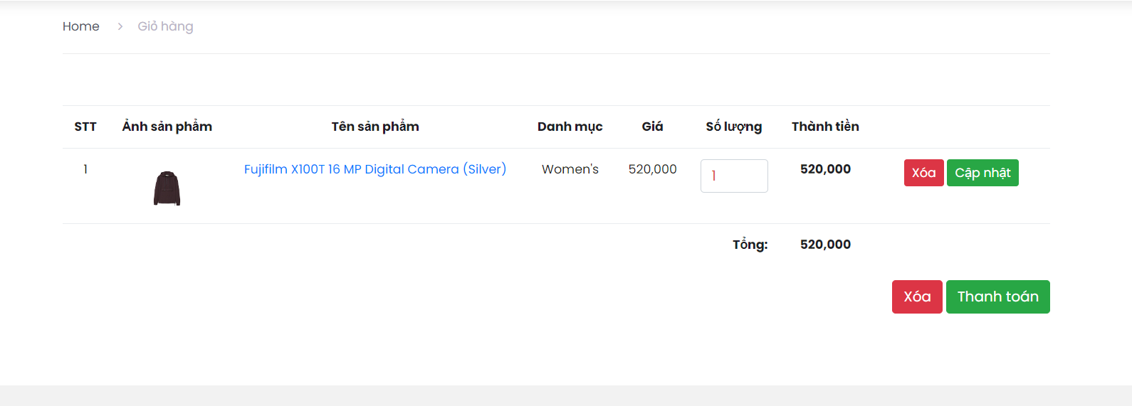

Giỏ hàng là trang lưu trữ các sản phẩm mà khách hàng đã chọn mua. Tại đây khách hàng có thể:

- Sửa số lượng: bằng cách nhập số lượng mới vào ô textbox SL sau đó nhấn nút Cập nhật

- Xóa sản phẩm: bắng cách check vào icon X tại dòng sản phẩm muốn xóa, sau đó nhấn nút Cập nhật

**-** Tiếp tục mua hàng: bằng cách nhấn vào nút **Thêm vào giỏ hàng** hệ thống sẽ hiện thị sản phẩm đó trong giỏ hàng.

* 1. Trang Đăng kí

Để đăng kí tài khoản khách hàng phải nhập đầy đủ các trường trong mục thông tin tài khoản. Hệ thống khuyên bạn nên nhập các thông tin cá nhân để tiện cho quá trình thanh toán.

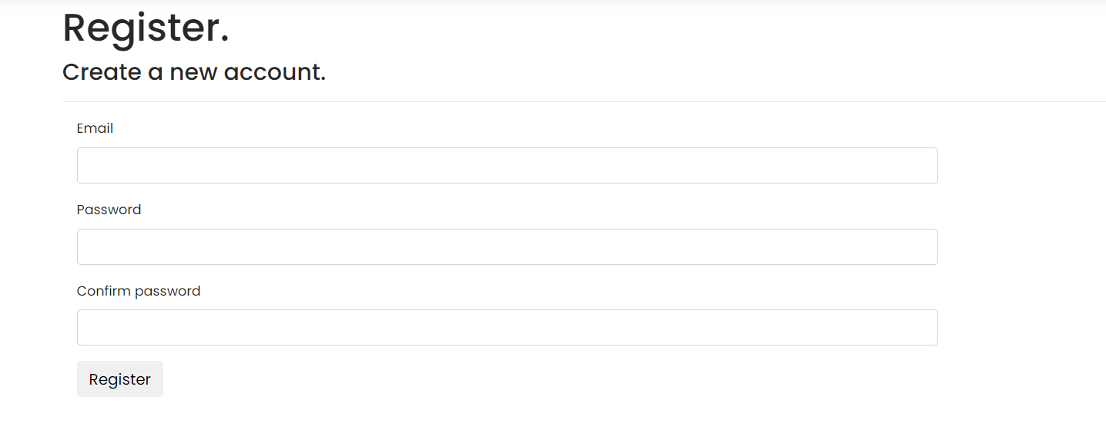

* 1. Trang Đăng nhập

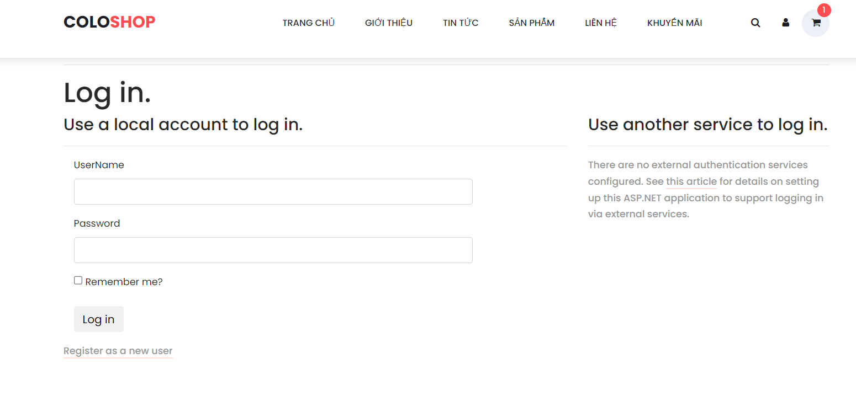

- Khách hàng có thể đăng nhập vào trang sau khi đã đăng ký thành công.

* 1. Giao diện dành cho ban quản trị

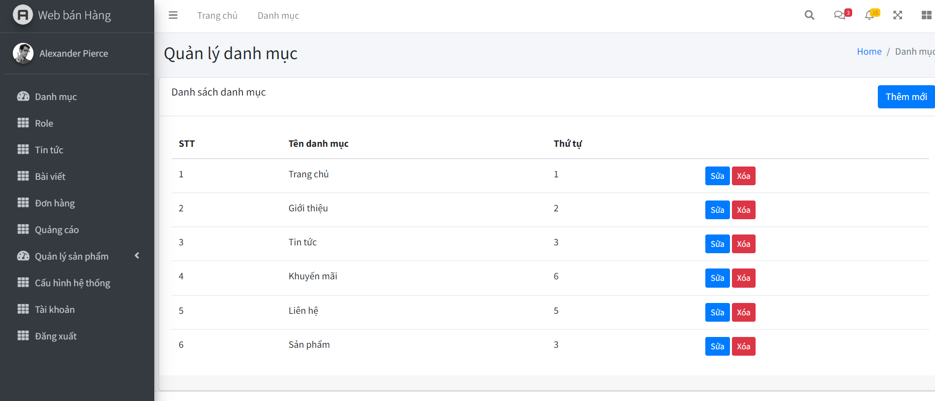

5.8 Trang Quản lý sản phẩm.

Trang Quản lý sản phẩm cho phép chỉnh sửa thông tin các sản phẩm hoặc có thể thêm ,xóa sản phẩm .

Admin cần điền đầy đủ thông tin mới vào từng mục, chọn file hình ảnh, thêm mô tả sản phẩm, … sau đó chọn Lưu Lại để cập nhật thông tin sản phẩm.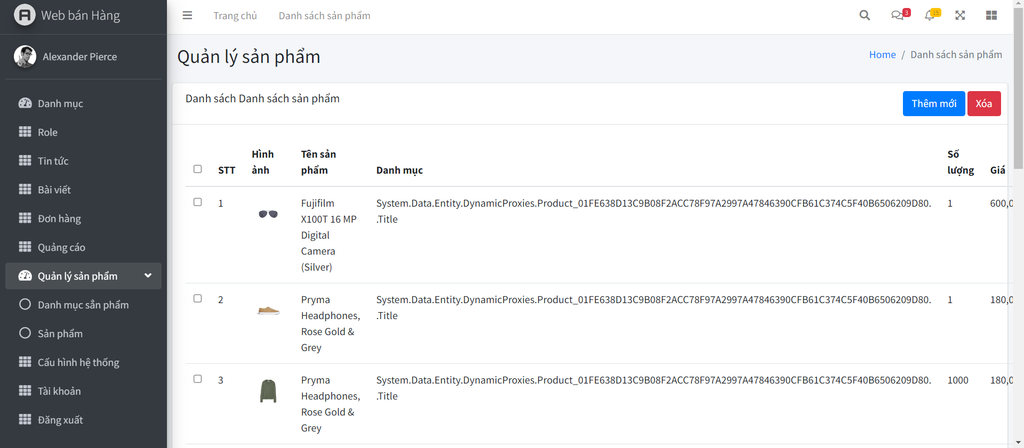

5.9 Trang Quản lý sản phẩm.

Trang Quản lý sản phẩm cho phép chỉnh sửa thông tin các sản phẩm hoặc có thể thêm ,xóa sản phẩm .

Admin cần điền đầy đủ thông tin mới vào từng mục, chọn file hình ảnh, thêm mô tả sản phẩm, … sau đó chọn Lưu Lại để cập nhật thông tin sản phẩm.

* 1. Trang Quản lý Role.

Trang Quản lý Role giúp Admin thêm các vai trò cần thiết hoặc xóa các vài trò không cần thiết.

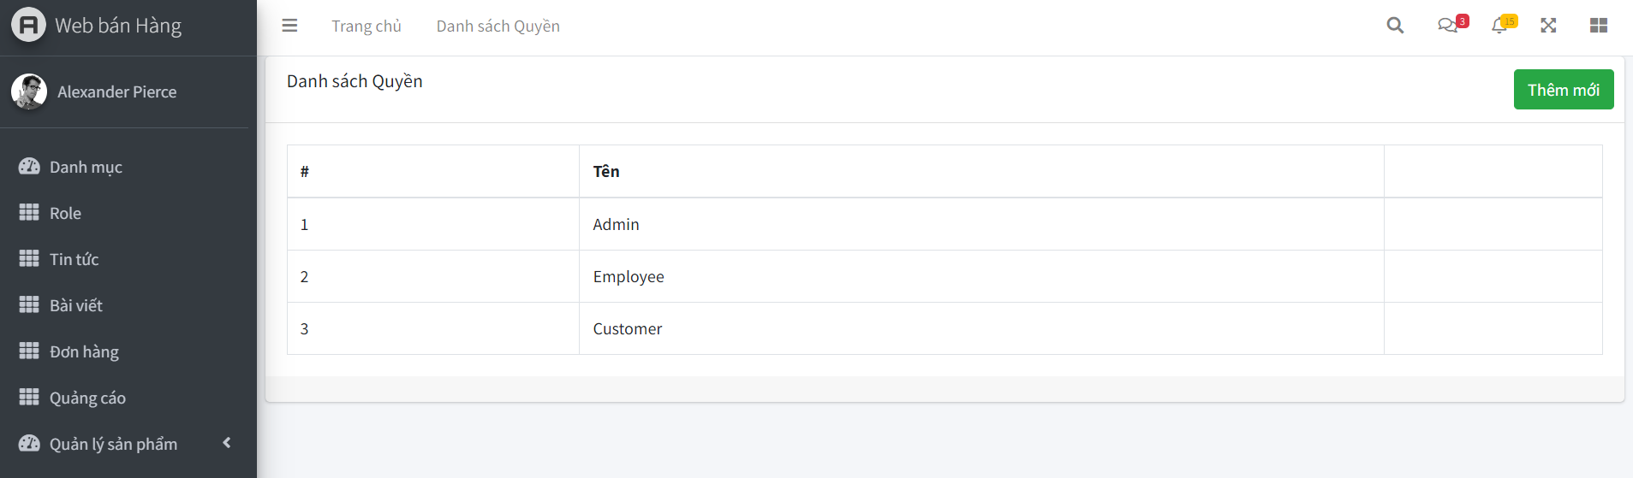

* 1. Trang Quản lý tin tức.

Trang Quản lý tin tức giúp admin hoặc các role được admin cho phép thêm xóa sửa trang tin tức

Admin cần điền đầy đủ thông tin mới vào từng mục, chọn file hình ảnh, thêm mô tả s, … sau đó chọn Lưu Lại để cập nhật thông tin.

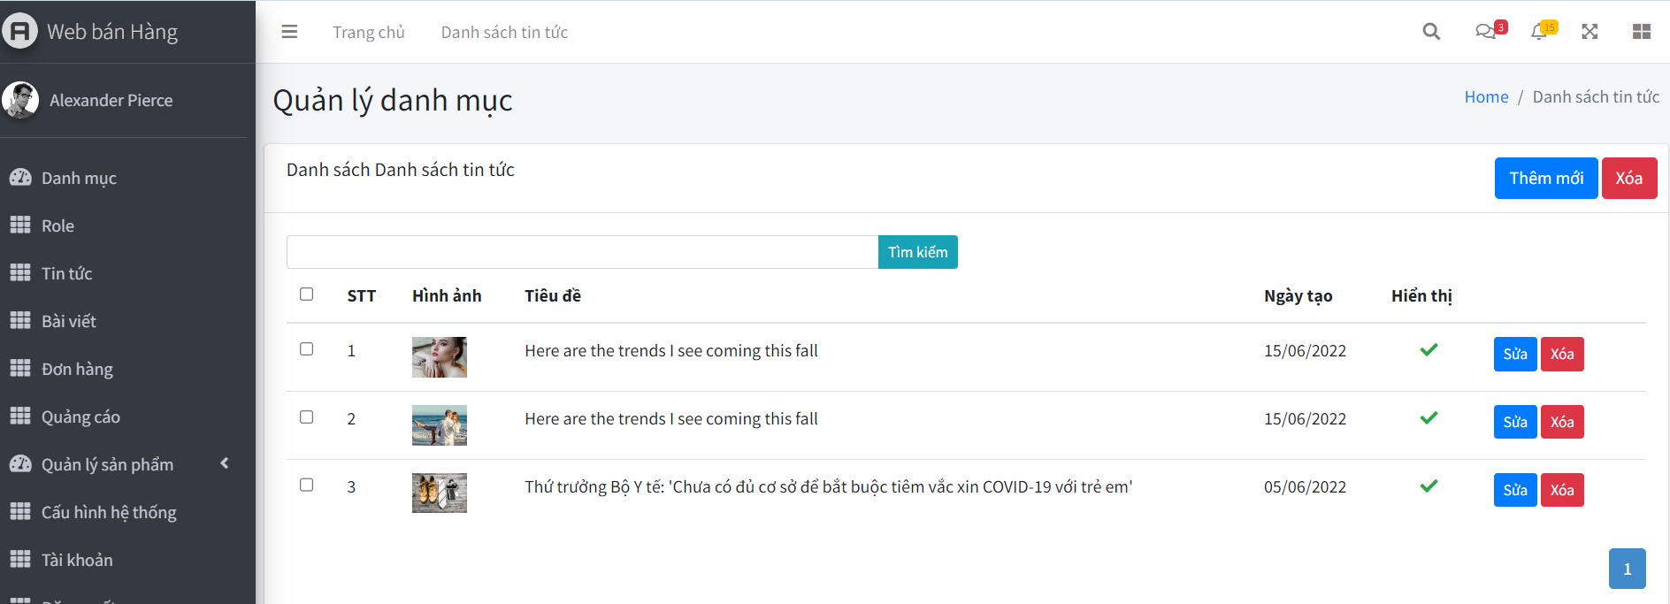

* 1. Trang Quản đơn hàng .

Trang Quản lý đơn hàng giúp admin xem thông tin đơn hàng. 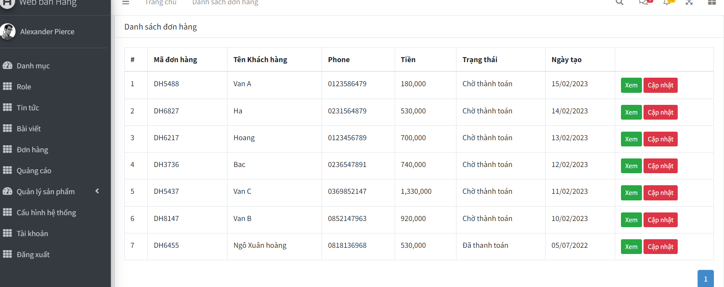

* 1. Trang Quảng cáo.

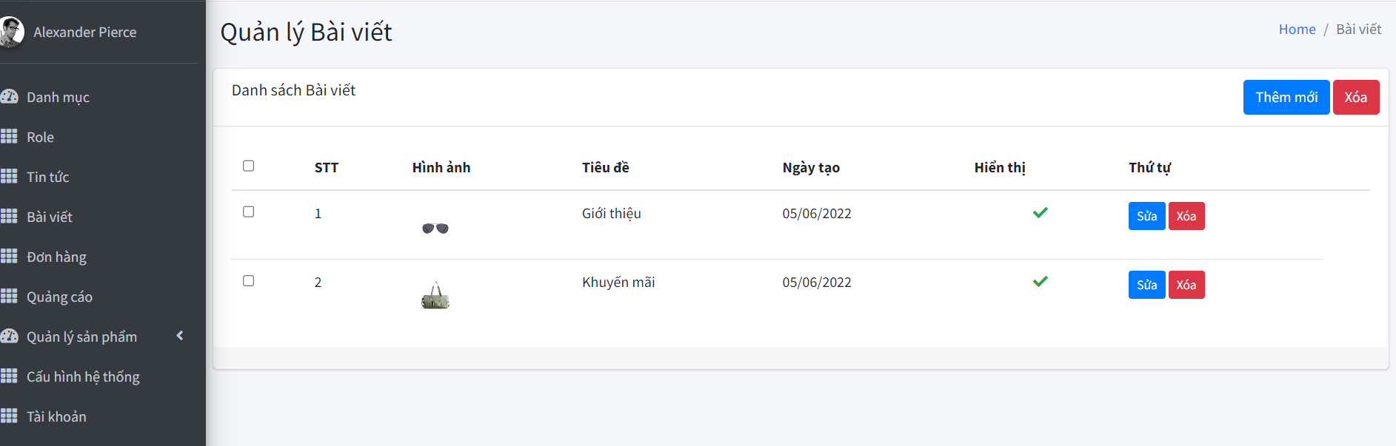

* 1. Trang danh mục sản phẩm .

Trang danh mục giúp admin thêm danh mục sản phẩm.

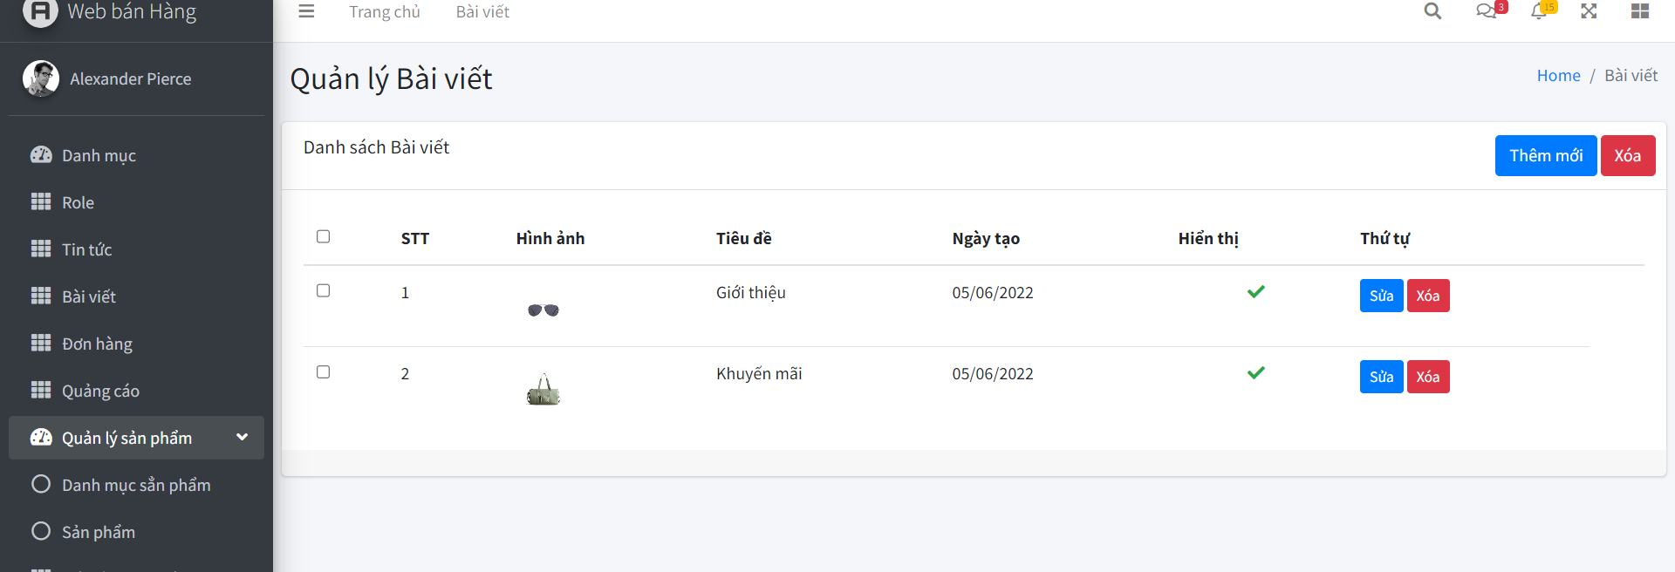

.

* 1. Trang danh sách tài khoản .

Trang danh mục admin quản lí tài khoản .

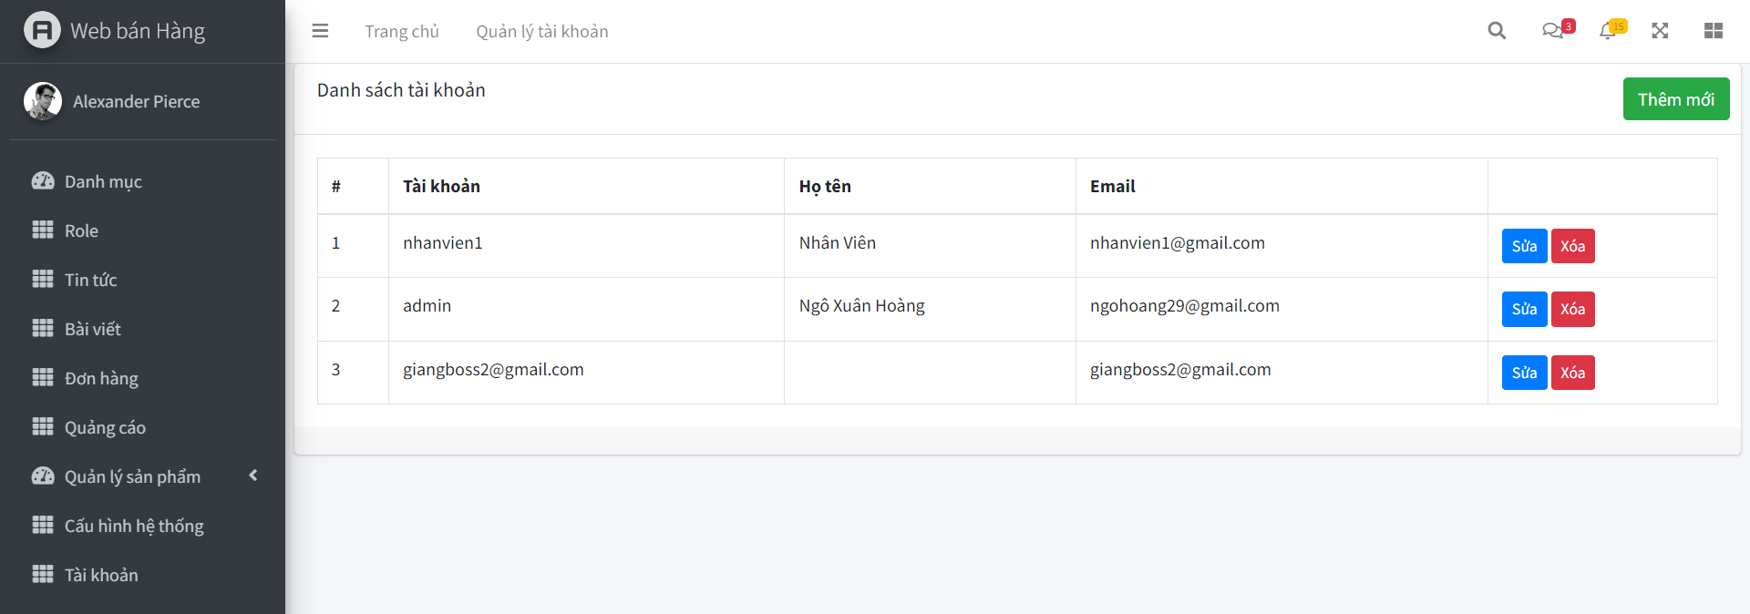

.

* 1. Trang đăng nhập dành cho admin.

Trang danh mục giúp admin đăng nhập để vào trang quản lí sản phẩm

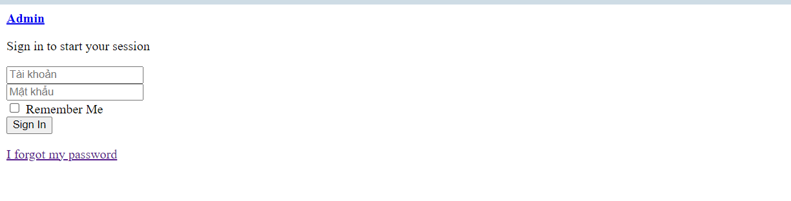

.

CHƯƠNG 6:THỬ NGHIỆM VÀ ĐÁNH GIÁ CHƯƠNG TRÌNH.

* 1. Cài đặt
* Yêu cầu hệ thống máy tính tối thiểu:
  + Hệ điều hành: Windows
  + Thiết bị thông minh có kết nối Internet.
  1. Thử nghiệm
* Chương trình chạy tốt nhất trên trình duyệt Web IE 7.0 và trên trình duyệt khác như FireFox, Cốc cốc, Google Chrome,…
* Các chức năng đã thiết kế chạy đúng và ổn định.
* Tốc độ duyệt chương trình lần đầu tiên chưa thể nhanh.
  1. Đánh giá
* Về cơ bản, Website đã giới thiệu và cung cấp đầy đủ các chức năng cần thiết phục vụ cho công việc bán hàng của cửa hàng.
* Đưa hình ảnh cửa hàng đến với nhiều người.

CHƯƠNG 7:KẾT LUẬN

Trong thời gian thực hiện đề tài, với sự cố gắng nỗ lực hết mình em đã hoàn thành đề tài đúng thời gian quy định.

***Kết quả đạt được:***

* Xây dựng thành công Website thời trang cho cửa hàng bán quần áo, đáp ứng được yêu cầu của người sử dụng.
* Tìm hiểu tương đối kỹ về Website
* Tìm hiểu tương đối căn bản và đầy đủ về ASP.Net, MVC, CSS, JavaScript, HTML...
* Phân tích thiết kế hệ thống tương đối đầy đủ.
* Giao diện Website được thiết kế đơn giản, thân thiện và dễ sử dụng.

***Hạn chế:***

* Việc biểu diễn các thông tin trên Website chưa được linh hoạt.
* Các thao tác quản lý còn chậm, chưa nhanh so với winform.

|  |  |
| --- | --- |
|  | Sinh viên thực hiện |